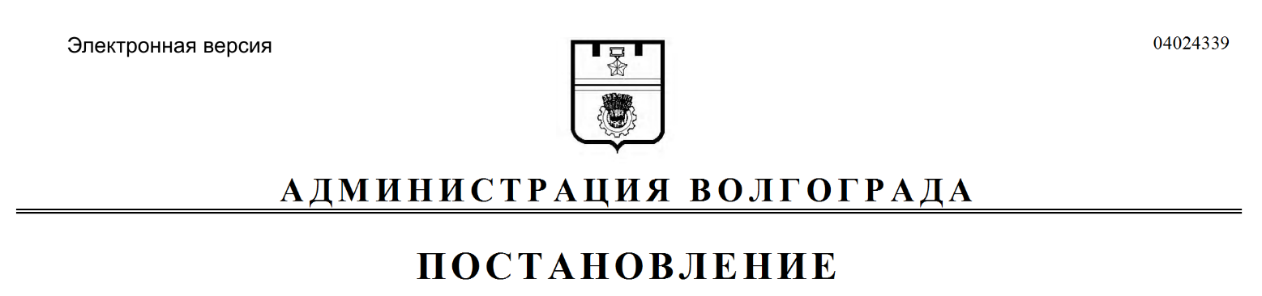
от 15.08.2019 № 950

О внесении изменений в постановление администрации Волгограда от 19 февраля 2013 г. № 446 «Об утверждении Правил рассмотрения запросов субъектов персональных данных или их представителей в администрации Волгограда (структурных подразделениях администрации Волгограда)»

Руководствуясь статьями 7, 39 Устава города-героя Волгограда, администрация Волгограда
ПОСТАНОВЛЯЕТ:
1. Внести в Правила рассмотрения запросов субъектов персональных данных или их представителей в администрации Волгограда (структурных подразделениях администрации Волгограда), утвержденные постановлением администрации Волгограда от 19 февраля 2013 г. № 446 «Об утверждении Правил рассмотрения запросов субъектов персональных данных или их представителей в администрации Волгограда (структурных подразделениях администрации Волгограда)», следующие изменения:
1.1. Пункт 1 изложить в следующей редакции:
«1. Правила рассмотрения запросов субъектов персональных данных или их представителей в администрации Волгограда (структурных подразделениях администрации Волгограда) (далее – Правила) определяют порядок рассмотрения запросов субъектов персональных данных или их представителей, обработка персональных данных которых осуществляется в администрации Волгограда,
ее отраслевых (функциональных) и территориальных структурных подразделениях, являющихся операторами (далее – операторы).».
1.2. В пункте 3:
1.2.1. Абзацы четвертый, пятый изложить в следующей редакции:
«цели и применяемые оператором способы обработки персональных
данных;
наименование и место нахождения оператора, сведения о лицах (за исключением работников оператора), которые имеют доступ к персональным данным или которым могут быть раскрыты персональные данные на основании договора с оператором или на основании Федерального закона;».

1.2.2. Абзац десятый изложить в следующей редакции:
«наименование или фамилию, имя, отчество и адрес лица, осуществляющего обработку персональных данных по поручению оператора, если обработка поручена или будет поручена такому лицу;».
1.3. Дополнить пунктами 3¹, 3², 3³ следующего содержания:
«3¹. В случае если сведения, указанные в пункте 3 Правил, а также
обрабатываемые персональные данные были предоставлены для ознакомления субъекту персональных данных по его запросу, субъект персональных данных вправе обратиться повторно к оператору или направить ему повторный запрос в целях получения сведений, указанных в пункте 3 Правил, и ознакомления с
такими персональными данными не ранее чем через 30 дней после первоначального обращения или направления первоначального запроса, если более короткий срок не установлен федеральным законом, принятым в соответствии с ним нормативным правовым актом или договором, стороной которого либо выгодоприобретателем или поручителем по которому является субъект персональных данных.
3². Субъект персональных данных вправе обратиться повторно к оператору или направить ему повторный запрос в целях получения сведений, указанных в пункте 3 Правил, а также в целях ознакомления с обрабатываемыми персональными данными до истечения срока, указанного в пункте 3¹ Правил, в случае, если такие сведения и (или) обрабатываемые персональные данные не были предоставлены ему для ознакомления в полном объеме по результатам рассмотрения первоначального обращения. Повторный запрос наряду со сведениями, указанными в пункте 7 Правил, должен содержать обоснование направления повторного запроса.
3³. Оператор вправе отказать субъекту персональных данных в выполнении повторного запроса, не соответствующего условиям, предусмотренным пунктами 3¹, 3² Правил. Такой отказ должен быть мотивированным. Обязанность представления доказательств обоснованности отказа в выполнении повторного запроса лежит на операторе.».
1.4. Пункт 5 изложить в следующей редакции:
«5. Право субъекта персональных данных на доступ к его персональным данным может быть ограничено в соответствии с федеральными законами, в том числе если:
обработка персональных данных, включая персональные данные, полученные в результате оперативно-разыскной, контрразведывательной и разведывательной деятельности, осуществляется в целях обороны страны, безопасности государства и охраны правопорядка;
обработка персональных данных осуществляется органами, осуществившими задержание субъекта персональных данных по подозрению в совершении преступления, либо предъявившими субъекту персональных данных обвинение по уголовному делу, либо применившими к субъекту персональных данных меру пресечения до предъявления обвинения, за исключением предусмотренных уголовно-процессуальным законодательством Российской Федерации случаев, если допускается ознакомление подозреваемого или обвиняемого с такими персональными данными;
обработка персональных данных осуществляется в соответствии с законодательством о противодействии легализации (отмыванию) доходов, полученных преступным путем, и финансированию терроризма;
доступ субъекта персональных данных к его персональным данным нарушает права и законные интересы третьих лиц;
обработка персональных данных осуществляется в случаях, предусмотренных законодательством Российской Федерации о транспортной безопасности, в целях обеспечения устойчивого и безопасного функционирования транспортного комплекса, защиты интересов личности, общества и государства в сфере транспортного комплекса от актов незаконного вмешательства.
В случае отказа в предоставлении информации о наличии персональных данных о соответствующем субъекте персональных данных или персональных данных субъекту персональных данных или его представителю при их обращении либо при получении запроса субъекта персональных данных или его представителя оператор обязан дать в письменной форме мотивированный ответ,
содержащий ссылку на положения части 8 статьи 14 Федерального закона или иного федерального закона, являющиеся основаниями для такого отказа, в срок, не превышающий 30 дней со дня обращения субъекта персональных данных или его представителя либо с даты получения запроса субъекта персональных данных или его представителя.».
2. Настоящее постановление вступает в силу со дня его официального опубликования.

Глава Волгограда В.В.Лихачев

